Доступность для маломобильных групп населения
Муниципальное казенное учреждение "Районный информационно-досуговый центр" Дальнереченского муниципального района, библиотека села Малая Веденка
Адрес: | Дальнереченский район, село Веденка, ул. Малая Веденка, д. 5, кв.33
Остановки транспорта: | Малая Веденка
Автобусы: | №104 Вокзал-Рождественка, 105МП Вокзал-Соловьевка
На пути движения ко входу в здание от остановки «Малая Веденка» по улице Малая Веденка отсутствуют светофоры, но имеется пешеходный переход, тротуар без уклона для движения к зданию. Парковка для автотранспорта граждан с инвалидностью отсутствует, но имеется парковка для всех категорий граждан. Уклон на парковке отсутствует.
Имеется кнопка вызова персонала, пандус откидной для движения на первый этаж здания, вход в здание также оснащен пандусом.
Здание многоэтажное, обслуживание ведется на первом этаже. Предварительной записи не требуется.
Кнопка вызова персонала на входе:

Пандус откидной:
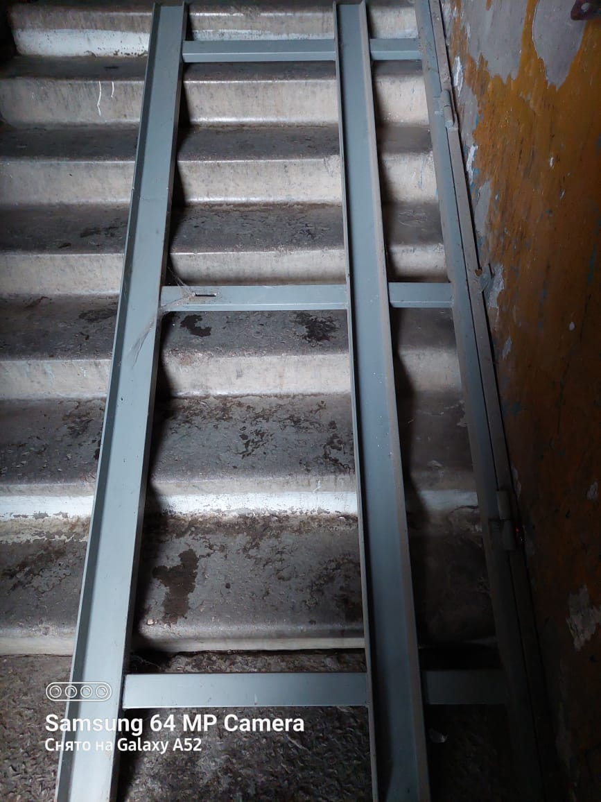

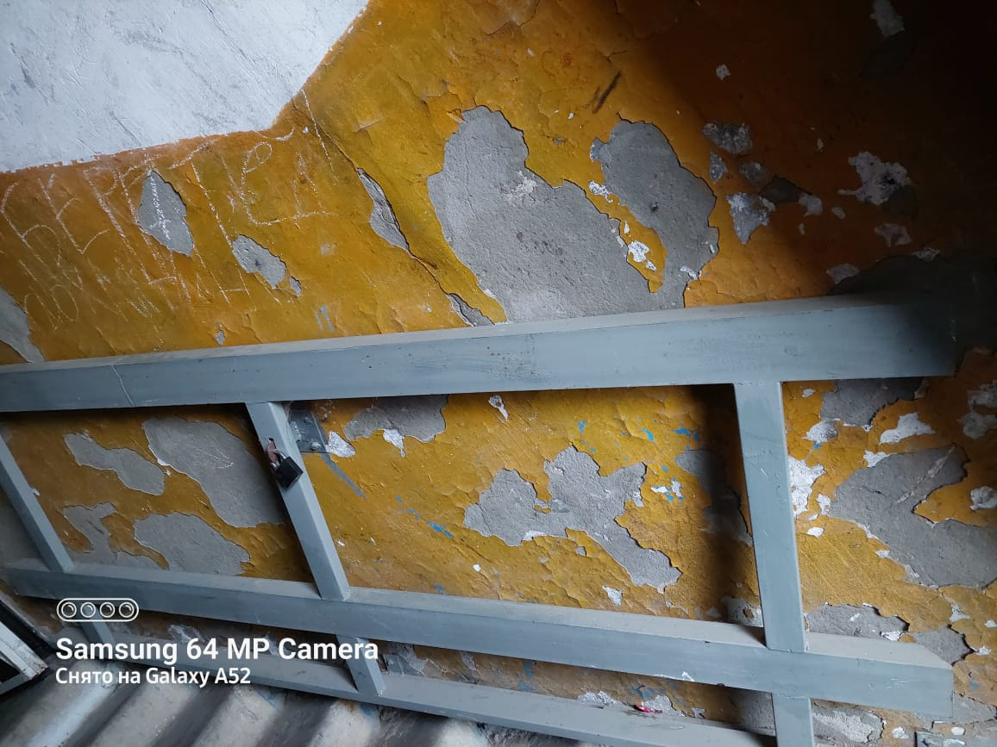
Пандус уличный:

